Thứ Sáu ngày 29 tháng 11 năm 2024

MÔN TOÁN

Bài 36. CHIA MỘT SỐ TỰ NHIÊN CHO MỘT SỐ TỰ NHIÊN

MÀ THƯƠNG LÀ MỘT SỐ THẬP PHÂN

I.YÊU CẦU CẦN ĐẠT
-HS thực hiện được phép chia một số tự nhiên cho một số tự nhiên mà thương là một số thập phân.
-Vận dụng giải quyết vấn đề đơn giản.
-HS có cơ hội để phát triển các năng lực tư duy và lập luận toán học, giao tiếp toán học, mô hình hoá toán học, giải quyết vấn đề toán học và các phẩm chất chăm chỉ, trách nhiệm.

II.ĐỒ DÙNG DẠY HỌC
1.GV: Hình ảnh Khởi động (nếu cần).
2.HS: SGK. Vở toán, vở nháp và đồ dùng học toán cần thiết.

III.CÁC HOẠT ĐỘNG DẠY HỌC CHỦ YẾU
HOẠT ĐỘNG CỦA GV | HOẠT ĐỘNG CỦA HS
1.Hoạt động Mở đầu
-GV có thể cho HS chơi “Ai nhanh hơn” để giúp HS ôn lại:  + Viết số tự nhiên dưới dạng số thập phân.  + Chia số thập phân cho số tự nhiên cần lưu ý những gì?  – GV trình chiếu (hoặc treo bảng phụ có ghi) tình huống phần Khởi động lên cho HS đọc.  Hình thành phép chia: 6 : 4 = ?  Giới thiệu bài. | – HS đọc các bóng nói.  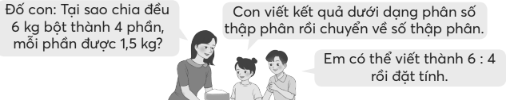
2.Hoạt động Hình thành kiến thức mới
Ví dụ 1: Phép chia 6 : 4 = ?  Có thể tiến hành theo trình tự sau: – GV nêu vấn đề 6 : 4 = ?  + Tìm cách chuyển về phép chia số thập phân đã học.  Chuyển số tự nhiên thành số thập phân | + HS (nhóm đôi) nhận biết cách có thể thực hiện:  6 = 6,0
Chia như chia một số thập phân cho một số tự nhiên. | 6,0 : 4
Lưu ý: HS cũng có thể thực hiện theo các  cách khác. | – HS thảo luận: Thực hiện phép chia.
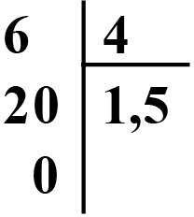  – Sửa bài, HS trình bày cách làm GV hệ thống lại cách làm như SGK.  + Đặt tính? | – HS trình bày cách làm  Cả lớp làm lại (bảng con) theo hướng dẫn của GV.  + Đặt tính: Viết số bị chia bên trái, số chia
+ Tính? | bên phải, kẻ các gạch dọc và ngang.  + Tính (từ trái sang phải):
 | - 6 chia 4 được 1, viết 1;
 | 1 nhân 4 bằng 4; 6 trừ 4 bằng 2, viết 2.
- Viết dấu phẩy vào thương vừa tìm được (bên phải số 1), viết thêm 0 vào bên phải 2, được 20; 20 chia 4 được 5, viết 5;
5 nhân 4 bằng 20; 20 trừ 20 bằng 0, viết 0.
+ GV hướng dẫn HS thử lại. | 6 : 4 = 1,5  1,5 × 4 = 6
Ví dụ 2: Phép chia: 29 : 25 = ? | – HS (nhóm đôi) nhận biết nhiệm vụ rồi
 | thảo luận
 | Thực hiện theo quy trình
– GV cho các nhóm HS trình bày.  GV có thể chọn các nhóm có kết quả khác nhau Tạo tình  huống sư phạm GV hướng | Thực hiện cá nhân (bảng con). – Các nhóm HS trình bày  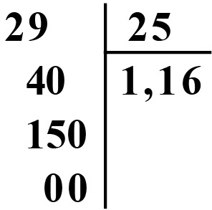  Cả lớp làm lại (bảng con) theo hướng dẫn của GV.
dẫn → Cả lớp làm lại (bảng
con) theo hướng dẫn của GV.
+ Đặt tính? | + Đặt tính: Viết số bị chia bên trái, số chia
 | bên phải, kẻ các gạch dọc và ngang.
 | + Tính (từ trái sang phải):
+ Tính? | - 29 chia 25 được 1, viết 1;
 | 1 nhân 25 bằng 25; 29 trừ 25 bằng 4, viết 4.
 | - Viết dấu phẩy vào thương vừa tìm
 | được (bên phải số 1), viết thêm 0 vào bên
phải số dư 4, được 40; 40 chia 25 được 1, viết 1; 1 nhân 5 bằng 5; 10 trừ 5 bằng 5, viết 5
nhớ 1; 1 nhân 2 bằng 2, thêm 1 bằng 3; 4 trừ 3 bằng 1, viết 1.
 | - Viết thêm 0 vào bên phải số dư 15, được 150; 150 chia 25
 | Ước lượng: 150 : 30 = 5; 25 × 5 = 125
- GV hướng dẫn HS thử lại.  - GV: Ở bài đặt tính rồi tính với phép chia một số tự nhiên cho một số tự nhiên mà thương là một số thập phân, cần lưu ý điều gì? Khi chia một số tự nhiên cho một số tự nhiên mà còn dư, muốn chia tiếp, ta làm sao?  Lưu ý: Chia số tự nhiên còn dư Ta có thể viết thêm môt chữ số 0 vào bên phải số dư rồi tiếp tục chia và cứ như thế.  GV chỉ vào phép tính hàng dọc. | Phải tăng thương thành 6 (25 × 6 = 150)  150 chia 25 được 6, viết 6; 6 nhân 5 bằng 30; 30 trừ 30 bằng 0, viết 0, nhớ 3; 6 nhân 2 bằng 12, thêm 3 bằng 15; 15 trừ 15 bằng 0, viết 0.  29 : 25 = 1,16  1,16 × 25 = 29.  – Khi chia còn dư Viết dấu phẩy vào bên phải thương Viết thêm một chữ số 0 vào bên phải số dư Chia tiếp.  Khi chia một số tự nhiên cho một số tự nhiên mà còn dư, muốn chia tiếp, ta làm như sau:  - Viết dấu phẩy vào bên phải thương.  - Viết thêm một chữ số 0 vào bên phải số dư rồi chia tiếp.  - Nếu còn dư nữa, ta lại viết thêm một chữ số 0 vào bên phải số dư rồi chia tiếp.  – HS nói cách tính.
3. Hoạt động Luyện tập - Thực hành
Thực hành
Bài 1: | – HS thực hiện (cá nhân) trên bảng con.
– Khi sửa bài, HS nói cách tính.  Lưu ý:  + GV cũng có thể đọc lần lượt từng phép chia cho HS thực hiện vào bảng con.  + GV luôn nhận xét và chỉnh sửa việc đặt tính  và tính Dấu phẩy ở thương đặt đúng vào vị trí thích hợp. | 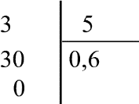  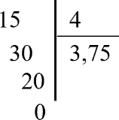  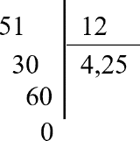  a) b) c)
 | – HS nói cách tính.
Bài 2: | – HS thực hiện nhóm đôi.  5 = 5 : 8 = 0,625  – HS giải thích.
– Khi sửa bài, GV yêu cầu HS giải thích.
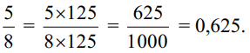 | Ví dụ: Viết phân số 5 dưới dạng phép  8  chia, sau đó thực hiện phép chia một số tự  nhiên cho một số tự nhiên.
GV có thể giới thiệu: | …
4.Hoạt động Vận dụng - Trải nghiệm

Luyện tập  Bài 1:  – Khi sửa bài, GV khuyến khích HS giải thích cách chọn phép tính. | - HS xác định bài toán cho biết gì, bài toán hỏi gì.  - HS thực hiện cá nhân.  Bài giải 1 : 4 = 0,25  Làm một cái bánh hết 0,25 kg bột.  0,25 × 6 = 1,5  Làm 6 cái bánh như thế hết 1,5 kg bột.  - HS giải thích cách chọn phép tính. Ví dụ:  4 cái bánh: 1 kg 6 cái bánh: .?. kg  Đây là bài toán liên quan đến rút về đơn vị  - Bước 1: Rút về đơn vị  Tính khối lượng bột dùng để làm 1 cái bánh;  - Bước 2: Tính khối lượng bột dùng để làm 4 cái bánh.  …
IV.ĐIỀU CHỈNH SAU BÀI DẠY (nếu có)
………………………………………………………………………………………………………………………………………………………………………………………………………………………………………………………………………………………………………

